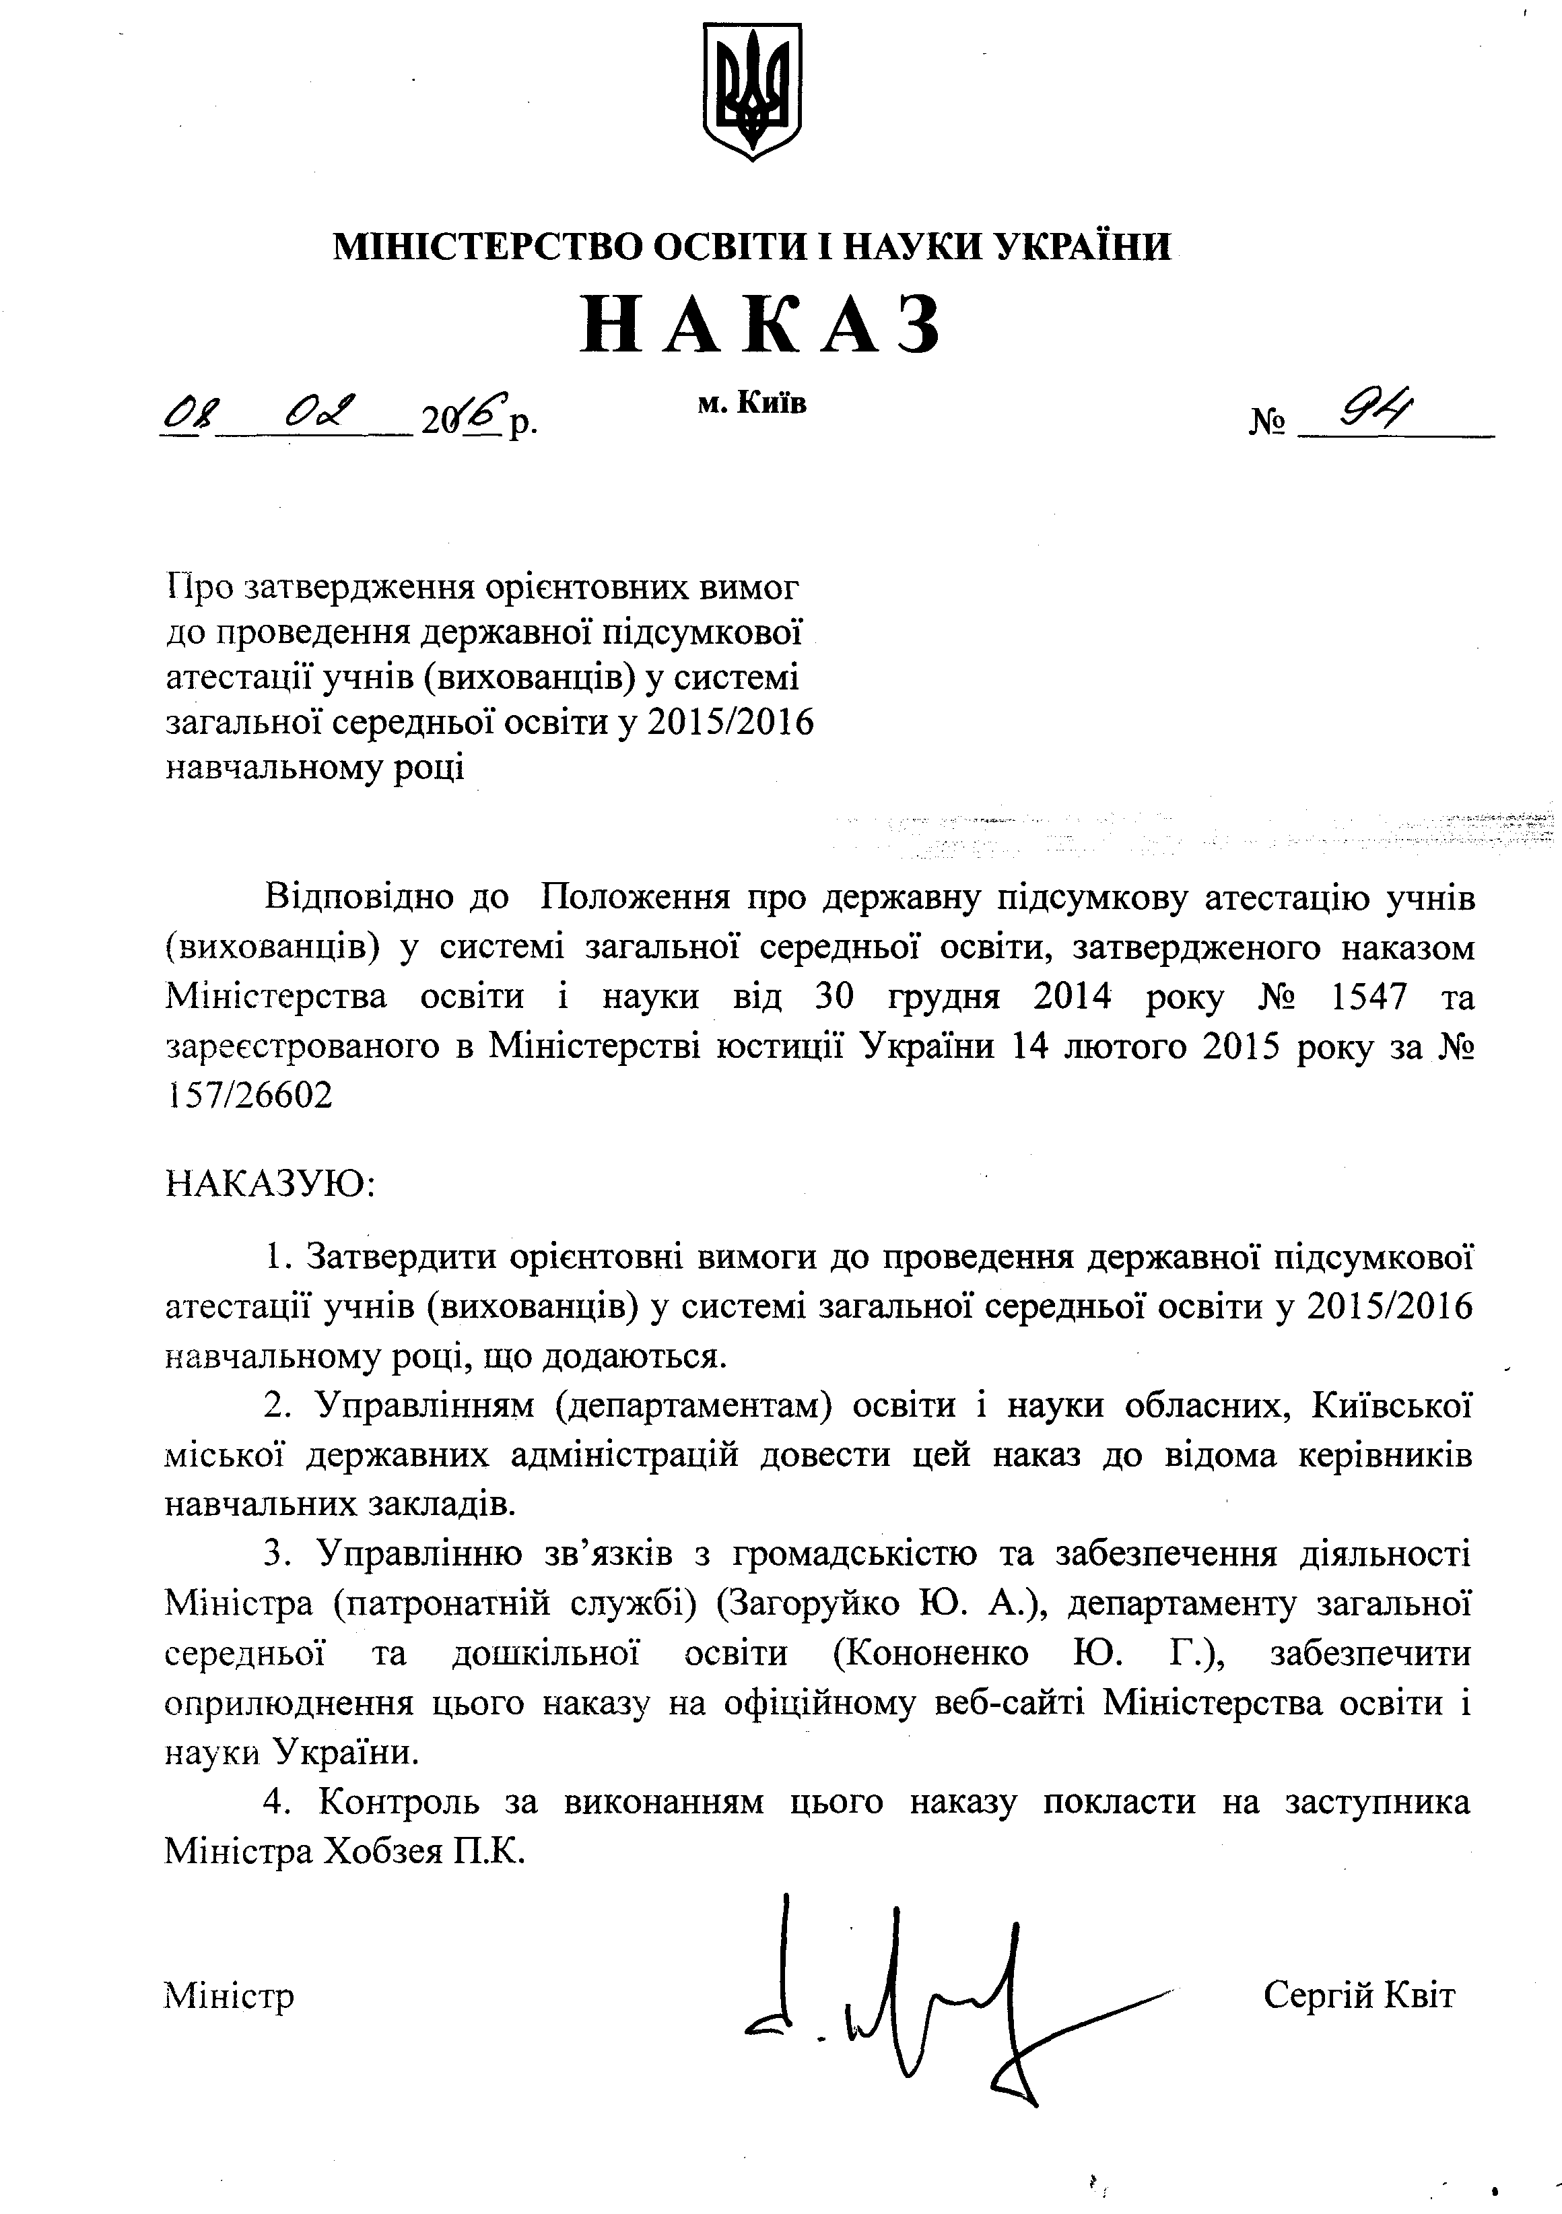

ЗАТВЕРДЖЕНО
Наказ Міністерства освіти
і науки України
від 08. 02. 2016 р. № 94

Орієнтовні вимоги
до проведення державної підсумкової атестації учнів (вихованців)
у системі загальної середньої освіти у 2015/2016 навчальному році

9 клас
Державна підсумкова атестація випускників загальноосвітніх навчальних закладів ІІ ступеня проводиться у письмовій формі з навчальних предметів, згідно переліку затвердженому наказом МОН України від 16.09.2015 № 940 «Про проведення державної підсумкової атестації учнів (вихованців) у системі загальної середньої освіти у 2015/2016 навчальному році».
Завдання для проведення атестації укладають учителі відповідного фаху, погоджує педагогічна рада та затверджує керівник навчального закладу.
Завдання для проведення атестації мають відповідати державним вимогам до рівня загальноосвітньої підготовки учнів, визначеним навчальними програмами, затвердженими МОН України.

Українська мова
Державна підсумкова атестація з української мови проводиться у формі текстового диктанту.
Перевірці підлягають уміння правильно писати слова на вивчені орфографічні правила, ставити розділові знаки відповідно до опрацьованих правил пунктуації, належним чином оформляти роботу.
На проведення атестації відводиться 1 астрономічна година. Відлік часу ведеться від початку читання вчителем тексту.
Варто враховувати тематику текстів, орієнтовно визначених в соціокультурній змістовій лінії навчальної програми.
За обсягом тексти диктантів повинні містити 160 -170 слів.
Визначаючи кількість слів у диктанті, враховують як самостійні, так і службові частини мови.
Вид роботи й назву тексту необхідно записати на дошці.
Методика проведення диктанту є традиційною, однак проведення державної підсумкової атестації у формі диктанту має певні особливості. Спочатку вчитель читає весь текст, після чого не дає ніяких пояснень щодо його змісту, лексичного значення слів, правописних особливостей.
Після прочитання всього тексту вчитель читає перше речення, учні уважно слухають. Далі це речення диктується для запису частинами, як правило, один раз. Після того, як учні запишуть речення, вчитель читає його повністю з метою перевірки. Таким чином диктується кожне речення тексту.
Учитель обов’язково вказує місце поділу тексту на абзаци. Після запису всього тексту він читає його ще раз, роблячи більш тривалі паузи між реченнями і надаючи змогу учням ретельно перевірити написане й виправити допущені помилки.
Текст потрібно диктувати виразно, відповідно до норм літературної вимови в такому темпі, щоб учні встигли вільно його записати.
Диктант оцінюється однією оцінкою на основі таких критеріїв:
орфографічні та пунктуаційні помилки оцінюються однаково;
повторювані помилки (в одному і тому ж слові, яке повторюється в диктанті кілька разів) вважаються однією помилкою; однотипні помилки (на одне й те саме правило), але у різних словах вважаються різними помилками;
розрізняють грубі помилки й негрубі (винятки з усіх правил; написання великої букви в складних власних назвах; правопис прислівників, утворених від іменника з прийменниками; заміна одного розділового знака іншим; заміна українських букв російськими, випадки, коли замість одного знака поставлений інший; випадки, що вимагають розрізнення не і ні – у сполученнях не хто інший, як…; не що інше, як…; ніхто інший не…, ніщо інше не …; пропуск одного зі сполучуваних розділових знаків або порушенні їх послідовності);
орфографічні та пунктуаційні помилки на правила, що не включено до шкільної програми, виправляють, але не враховують. Також не вважають за помилку неправильну передачу так званої авторської пунктуації;
за наявності в диктанті більше п’яти виправлень оцінка знижується на один бал.
Нормативи оцінювання диктанту
Бали | Кількість помилок | Бали | Кількість помилок
1 | 15-16 і більше | 7 | 4
2 | 13-14 | 8 | 3
3 | 11-12 | 9 | 1+1(негруба)
4 | 9-10 | 10 | 1
5 | 7-8 | 11 | 1(негруба)
6 | 5-6 | 12 | -

Українська література
Державна підсумкова атестація з української літератури в 9 класі проводиться у формі тестування.
Тривалість виконання завдання в письмовій формі - 90 хвилин (час на вступну бесіду та інструктаж не враховується).
Учитель визначає варіанти тестів для кожного учня на власний розсуд, але так, щоб учні за сусідніми партами не виконували однакові варіанти.
Кожен тест рекомендується складати з 25 завдань різної форми.
Завдання 1-16 з вибором однієї правильної відповіді містить чотири або п’ять варіантів відповідей, з яких одна правильна.
У завданнях 17–20 дев’ятикласники мають установити відповідність між елементами лівої та правої колонок та вписати літери в клітинки.
Чотири завдання відкритої форми з короткою відповіддю (завдання 21-24) передбачають уписування відповіді у вигляді слова, словосполучення чи речення.
Завдання 25 передбачає написання розгорнутої відповіді на запропоноване запитання. Учні повинні надати вичерпну відповідь, сформулювати і прокоментувати проблему, порушену в художньому творі, позицію автора, зазначити, чи погоджується вони з такою позицією, й аргументувати свою думку. Виконуючи завдання, вони мають надати вичерпну відповідь на запитання, але уникати розлогих вступів, переказування тексту твору чи детальної характеристики героїв. Обсяг відповіді 100-200 слів.

Зарубіжна література
Завдання, які навчальні заклади готують для проведення атестації, повинні охоплювати навчальний матеріал 8 і 9 класів та містити не менше десяти варіантів завдань різної форми. Якщо кількість учнів у класі менша десяти, кожен з них отримує окремий варіант.
На виконання завдання державної підсумкової атестації із зарубіжної літератури відводиться 90 хвилин (час на вступну бесіду та інструктаж не враховується).
Завдання призначені для комплексної перевірки знань з навчального предмета і мають бути побудовані таким чином, щоб дати учням можливість показати вміння аналізувати та інтерпретувати художній текст, виявляти його розуміння, усвідомлення родової й жанрової специфіки, стильової своєрідності, багатства його ідейно-художнього змісту та особливостей поетики.
У кожному варіанті повинні бути вміщені завдання різних форм: на обрання однієї правильної відповіді; на встановлення послідовності, на встановлення відповідності, завдання відкритого типу (учень має написати твір-мініатюру (обсяг 1 сторінка) на запропоновану тему. Максимальна кількість запитань в одному варіанті не повинна перевищувати 24.
Завдання 1–19 (на знання художніх текстів, біографій митців, особливостей літературних епох і напрямів, теоретико - літературних понять, визначення твору за уривком) передбачають вибір однієї правильної відповіді із чотирьох запропонованих;
завдання 20 передбачає встановлення послідовності (учень має правильно розташувати запропоновані елементи, позначивши їх відповідними цифрами);
завдання 21–23 передбачають встановлення відповідності (до кожного рядка, позначеного буквою, учень добирає відповідник, позначений цифрою);
завдання 24 передбачає написання стислого твору-роздуму на запропоновану тему (ця творча робота має відображати сформованість базових знань із зарубіжної літератури, уявлення про художню літературу як мистецтво слова, уміння самостійно мислити, аналізувати різні за жанровою специфікою твори й висловлювати щодо них власні думки, спиратися на художні тексти, добирати відповідну форму вислову, визначати національну своєрідність твору).
Відповіді тестів закритого типу учень має позначити в підготовленому вчителем бланку відповідей. Якщо вказана відповідь є не правильною, бали за виконання завдання не нараховуються.
Виконання завдання відкритої форми у вигляді твору-роздуму оцінюється відповідно до таких параметрів: повнота розкриття теми; посилання на літературні тексти, уміння їх аналізувати та інтерпретувати; логічна послідовність викладу думок (наявність тези, аргументів, висновку); чітка побудова (наявність вступу, основної частини, висновків); структурна цілісність, переконливість наведених аргументів в основній частині твору, точність, зрозумілість думки; образне мислення.
За виконання творчого завдання учень може отримати максимум 3 бали. За наявності великої кількості орфографічних і пунктуаційних помилок 0,5 бала знімається.
Завдання відкритої форми учень виконує на окремому аркуші, виданому вчителем.
Правильне виконання завдань кожного варіанта оцінюється 12 балами, що полегшує виставлення оцінки згідно з критеріями оцінювання знань і вмінь учнів із зарубіжної літератури.

Мови і літератури національних меншин України
У загальноосвітніх навчальних закладах з навчанням або вивченням мов національних меншин державна підсумкова атестація з мови у 9 класі може проводитися у формі диктанту, переказу (докладного або стислого) або виконання тестових завдань.
Текстовий диктант – є основною формою визначення орфографічної та пунктуаційної грамотності учнів. За його допомогою перевіряються вміння правильного написання слів за вивченими орфографічними правилами та уміння застосувати розділові знаки відповідно до опрацьованих правил пунктуації. Тексти диктантів для проведення державної підсумкової атестації мають ураховувати вимоги діючої навчальної програми, бути доступними для учнів цієї вікової категорії та відповідати нормам сучасної літературної мови.
Рекомендуємо обирати для диктантів тексти, які стосуються питань естетичного та етичного характеру, природи рідного краю, шкільного життя учнів, а також ознайомлюють з історичним минулим, звичаями, традиціями, символами й оберегами, духовною культурою й мистецтвом представників народів, які мешкають на теренах України, відомими пам'ятками України та світу, видатними постатями історії, культури, науки тощо.
Обсяг диктанту має складати 120-130 слів, але він може бути збільшений до 160-180 слів в залежності від рівня підготовки учнів, особливо тих, які навчаються в загальноосвітніх навчальних закладах з поглибленим вивченням мов, гімназіях, ліцеях.
Час написання диктанту складає 1 астрономічну годину. Диктант оцінюється однією оцінкою за параметрами, вказаними в Методичних рекомендаціях щодо оцінювання результатів навчання російської мови та інших мов національних меншин (лист Міністерства освіти і науки України від 30.08.2013 № 1/9-592).
За допомогою переказу (докладного або стислого) визначаються: рівень комунікативної компетенції, орфографічна та пунктуаційна грамотність учнів, їх уміння працювати з текстом, зв’язно та логічно викладати його зміст за допомогою відбору відповідних мовних засобів, аргументовано доводити свої погляди.
Завданням докладного переказу є повне відтворення (з усіма деталями) змісту тексту зі збереженням його типу, стилю мовлення, композиційних і мовних особливостей; у стислому переказі ставиться завдання передати саме головне та суттєве змісту наданого тексту, використовуючи при цьому відповідні мовні засоби узагальнюючого характеру.
Тексти для переказу можуть бути із творів класичної та сучасної літератури художнього, публіцистичного, науково-популярного стилів різного типу мовлення (розповідь, опис, роздум).
За тематикою ці тексти можуть бути присвячені Батьківщині, природним явищам, родині, мистецтву, науці, спорту тощо.
Обсяг текстів для переказу 210-240 слів. На його проведення відводиться 90 хвилин. Переказ оцінюється однією оцінкою, яка є середнім показником набраних балів за зміст та мовне оформлення/грамотність роботи (див. Методичні рекомендації щодо оцінювання результатів навчання російської мови та інших мов національних меншин).
Державна підсумкова атестація з мови може відбуватися і у тестовій формі.
Вчитель має розробити не менше 10 варіантів атестаційних робіт з тестовими завданнями, які передбачають перевірку знання та вміння учнів розпізнавати вивчені мовні явища, групувати та класифікувати їх, виявляти розуміння значення мовних одиниць та особливостей їх використання в мовленні, сполучати слова, доповнювати, трансформувати речення, добираючи при цьому належну форму слова, потрібну лексему, відповідні засоби зв‘язку між частинами речення, між реченнями у групі пов‘язаних між собою тощо.
Рекомендуємо можливу структуру атестаційної роботи: завдання з вибором однієї правильної відповіді (до кожного завдання добирається 4-5 варіантів відповідей, з яких правильним може бути одна); завдання на встановлення відповідності (необхідно встановити відповідність між інформацією, яку позначено цифрами, та поняттями або прикладами, що позначено буквами, утворивши між ними логічні пари); завдання на читання та розуміння тексту (до тексту додаються групи завдань, які потребують вибір однієї правильної відповіді та яким перевіряється розуміння тексту, його змісту, побудови (композиції).
На проведення державної підсумкової атестації у тестовій формі відводиться 90 хвилин.
Державна підсумкова атестація з інтегрованого курсу «Література» (національна та зарубіжна) у 9 класі може проводитися у формі твору або виконання тестових завдань.
Твір – монологічне висловлювання, яке дає можливість перевірити знання учнями змісту художніх творів, біографічних відомостей про письменника; уміння використовувати теоретико-літературні, морально-етичні поняття; уміння створювати свій власний текст, тобто володіти письмовим мовленням.
Пропонуємо виконувати твір у традиційному жанрі літературно-критичної статті, а також у жанрі рецензії.
Тестові завдання мають відповідати вимогам діючих навчальних програм. Вчитель самостійно визначає кількість тестових завдань наступних форм: завдання з вибором однієї правильної відповіді з чотирьох або двох правильних відповідей із 5 (6) запропонованих тощо; завдання на встановлення правильної послідовності викладення подій у художньому творі, розташування частин (глав) літературного твору, створення твору, життя письменників, існування літературних та культурних епох, стилів, напрямів; завдання на встановлення відповідності (пропонується встановити відповідність між певними літературними фактами, розміщеними у двох колонках); завдання з розгорнутою відповіддю.
Завдання мають бути побудовані таким чином, щоб учні змогли продемонструвати вміння розуміти та інтерпретувати художній текст, визначати родову й жанрову специфіку та стильову своєрідність художнього твору, багатство його ідейно-художнього змісту та особливості поетики, сприйняття конкретного твору в літературно-мистецькому контексті епохи, у зв’язках із літературною традицією України і світу.
Атестація у тестовій формі проводиться протягом 90 хвилин. Відлік часу розпочинається з моменту початку роботи учнів над завданнями.
Звертаємо увагу на те, що вчителі, які розроблятимуть завдання для державної підсумкової атестації у тестовій формі, обов‘язково мають сформулювати критерії оцінювання, чітко зазначивши кількість балів для кожного із запропонованих завдань з урахуванням загальних критеріїв оцінювання навчальних досягнень учнів з мови та літератури.

